زانكۆی سەڵاحەدین-هه‌ولێر
به‌ڕێوه‌به‌رایه‌تی دڵنیایی جۆریی و پەرەپێدانی پرۆگرامەكان

فۆرمی هەژماركردنی خاڵەكانی وێركشۆپ

سەبارەت بە هەژماركردنی خاڵەكانی پێشكەشكردن و ئامادەبوونی مامۆستا لە وێركشۆپەكانی بەش و كۆلێژ و دەرەوەی زانكۆ بۆ ساڵی ئەكادیمی 2022-2023 بەمشێوەیەی خوارەوەیە:
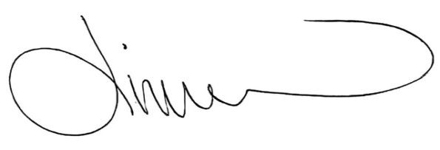
ناوی مامۆستا: كوثر نجيب عبدالاحد عسكر
نازناوی زانستی: مامۆستا
بەش: زمانى سريانى
ژماره‌ی ئامادەبوون لە وێركشۆپەكانی زانكۆو كۆلێژو به‌ش(ئۆنلاین/كەمپەس): | 1
ژماره‌ی ئامادەبوون لە وێركشۆپەكانی دەرەوەی زانكۆ(ئۆنلاین/كەمپەس): | 0
كۆی گشتی هه‌ردوو بڕگه‌ی پێشتر | 1
ژماره‌ی به‌شداریكردن به‌پێشكه‌شكردنی سیمینار له‌ وێركشۆپەكانی ناوخۆ(ئۆنلاین/كەمپەس): | 0
ژماره‌ی به‌شداریكردن به‌پێشكه‌شكردنی سیمینار له‌ وێركشۆپەكانی ناوه‌و دەرەوەی ووڵات(ئۆنلاین/كەمپەس): | 0
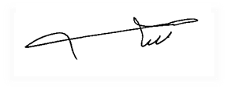

د. سلام نعمة هرمز  بەرپرسی دڵنیایی جۆريی بەش | د.دیار محی الدین صادق  بەرپرسی دڵنیایی جۆريی كۆلێژ

